海州区“4•9”一般中毒和窒息事故调查报告

2022年4月9日13时许，海州区发生一起一般中毒和窒息事故，造成2人死亡，1人受伤，直接经济损失321万元。
依据《中华人民共和国安全生产法》《生产安全事故报告和调查处理条例》等法律法规，以及《市政府关于明确生产安全事故调查处理相关规定的通知》（连政发〔2018〕78号）规定和市领导批示要求，2022年4月14日，由市应急管理局牵头，邀请市纪委监委派员参加，市公安局、市住建局、市总工会派员组成市政府海州区“4•9”一般中毒和窒息事故调查组，开展了事故调查工作。
事故调查组按照“四不放过”和“科学严谨、依法依规、实事求是、注重实效”的原则，通过现场勘查、调查取证、综合分析等方式，查明了事故原因，认定了事故性质，对事故相关责任人员和责任单位提出了处理建议，并针对事故暴露出的问题提出了防范和整改措施建议。现将有关情况报告如下：
一、工程基本情况
（一）高新区地下排水管网排查检测工程基本情况
工程范围：高新片区江苏润科投资发展集团有限公司已建成道路（东至环云台山大道，西至东盐河，南至苍梧路，北至港城大道）；工程内容：建成区内涉及黑臭水体的雨水管网排查和重点路段污水管网排查。原计划3月20日前完工，后受疫情影响，工期顺延。
（二）一麟路污水管道工程基本情况
一麟路污水管道工程为一麟路（凌州路—青峰路）道路工程的分部工程（见图1）。起点为凌州路，终点为青峰路，总长度为682.478米。周边小区污水经管道收集后，经科苑路污水主管网进圣湖路污水提升泵站，最终进入恒隆污水处理厂。建设单位及产权单位均为江苏润科投资发展集团有限公司。
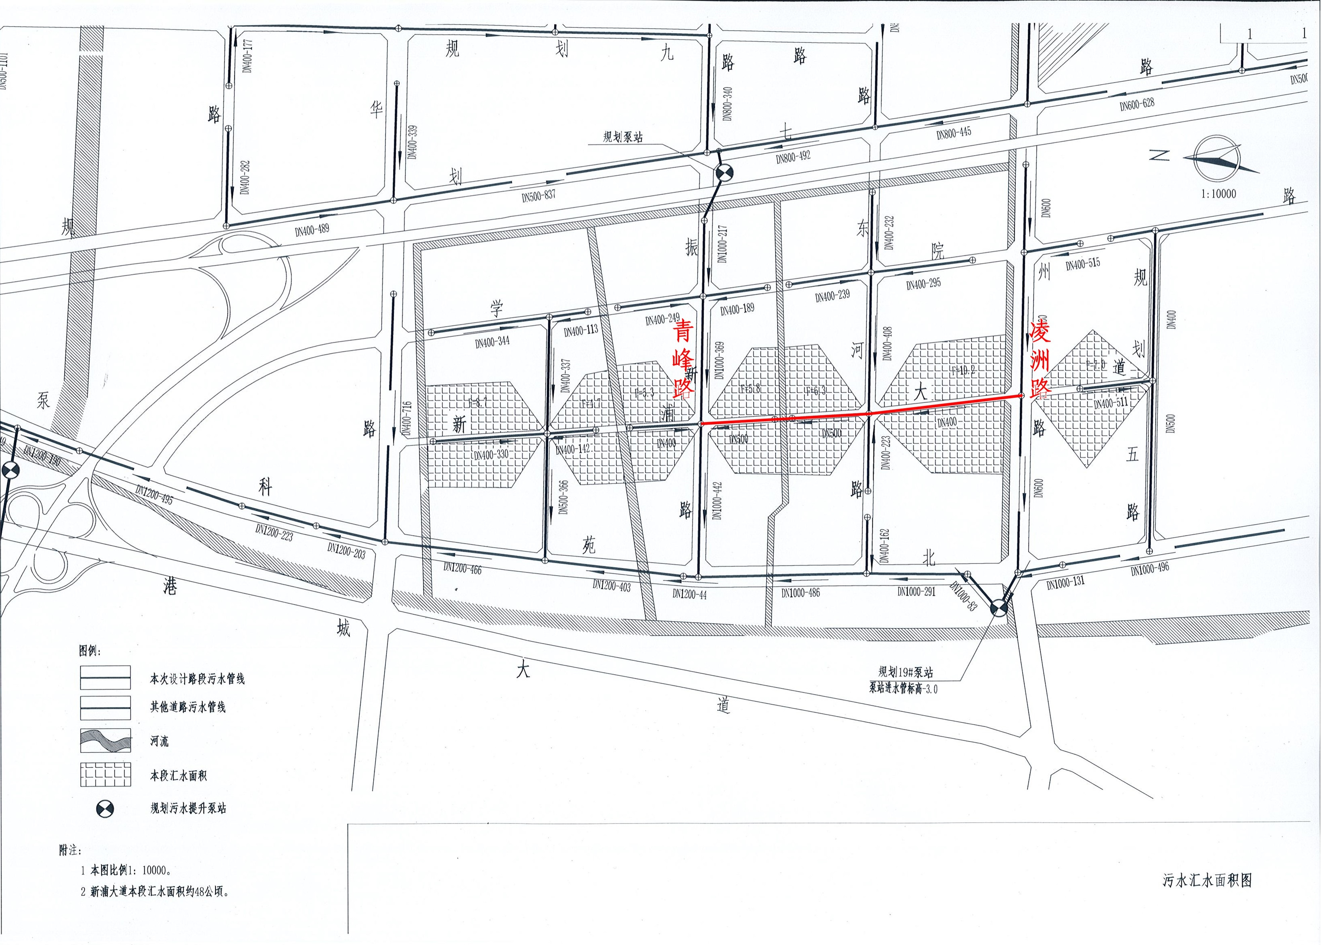

图1 事故污水管道工程地理位置示意图
（三）事故相关单位情况
1.江苏润科投资发展集团有限公司（以下简称“润科集团”）
统一社会信用代码：91320700554610791B；注册号：91320700554610791B；法定代表人：姜源；类型：有限责任公司；成立日期：2010年04月26日；核准日期：2022年1月04日；经营期限自：2010年04月26日；有效期：长期有效；登记机关：连云港市市场监督管理局；注册住所：连云港市海州区花果山大道17号科技创业城3号楼21层；经营范围：各类工程建设活动；旅游业务（依法须经批准的项目，经相关部门批准后方可开展经营活动，具体经营项目以审批结果为准）一般项目：市政设施管理；园林绿化工程施工；企业管理等。持有房地产开发企业贰级资质。
2.连云港市市政公用有限公司（以下简称“市政公用公司”）
统一社会信用代码：91320700740665323A；注册号：91320700740665323A；法定代表人：骆军；类型：有限责任公司（非自然人投资或控股的法人独资）；成立日期：2002年07月23日；注册资本：200000万元人民币；核准日期：2021年12月29日；经营期限自：2002年07月23日；有效期：长期有效；登记机关：连云港市市场监督管理局；注册住所：连云港市海州区朝阳东路72号；经营范围：市政府授权范围内国有资产的经营与管理；公共设施运营管理；实业投资；土地整理；房屋租赁；环保工程、市政工程、城市亮化工程、园林绿化工程、房屋建筑工程、水处理工程、防腐保温工程、管道工程设计及施工；管道设施租赁等。
3.连云港城市排水有限公司（以下简称“排水公司”）
市政公用公司权属子公司。统一社会信用代码：91320700MA1MKC3C8K；注册号：320700000202005270015；法定代表人：王波；类型：有限责任公司；成立日期：2016年05月05日；注册资本：1000万元人民币；核准日期2021年12月06日；经营期限自：2016年05月05日；有效期：长期有效；登记机关：连云港市市场监督管理局；注册住所：连云港市海州区南极北路56号；经营范围：污水、废水（不含危险废水）、污泥的处理；污水管网、泵站的投资、建设、维护等。持有市政公用工程施工总承包叁级资质。
4.淮安朝霆市政工程有限公司（以下简称“淮安朝霆公司”）
统一社会信用代码：91320891MA27FKCQ25；法定代表人：王亦武；类型：有限责任公司(自然人独资)；成立日期：2021年11月22日；注册资本：500万元人民币；核准日期2021年11月22日；经营期限自：2021年11月22日；登记机关：淮安经济技术开发区行政审批局；注册住所：淮安经济技术开发区明发星悦城3-2-315室；经营范围：建设工程施工、建设工程设计、市政设施管理等，不包括污水管网维护、市政工程维护，未取得任何资质。
5.常熟鑫安市政工程有限公司（以下简称“常熟鑫安公司”）
统一社会信用代码：91320581MA25B4HK8F；法定代表人：李素琴；类型：有限责任公司(自然人投资或控股)；成立日期：2021年03月05日；注册资本：2600万元人民币；核准日期2021年12月22日；经营期限自：2021年03月05日；登记机关：常熟市行政审批局；注册住所：常熟市古里镇白茆紫芙沪宜路35-6号；经营范围：各类工程建设活动；房屋建筑和市政基础设施项目工程总承包；市政设施管理；工程管理服务；建筑劳务分包；测绘服务等。持有市政公用工程施工总承包叁级资质。
6.永城市盛源环境科技有限公司（以下简称“永城盛源公司”）
统一社会信用代码：91411481MA9KQFP2XE；法定代表人：何福状；类型：有限责任公司(自然人投资或控股)；成立日期：2022年02月09日；注册资本：1000万元人民币；核准日期2022年2月22日；经营期限自：2022年02月09日；登记机关：永城市市场监督管理局；注册住所：河南省商丘市永城市大王集镇创业园区8号；经营范围：水环境污染防治服务；对外承包工程；打捞服务工程管理服务；建设工程施工；测绘服务；建设工程勘察；建设工程设计；建设工程质量检测；建筑劳务分包等。
7.聂时礼劳务队
聂时礼劳务队是以聂时礼为首的，由其亲戚、老乡等人组成的一只作业队伍，共7人，由李素琴联系进场施工。
（四）高新区地下排水管网排查检测工程发包情况
为做好迎接中央生态环境保护督察和相关产权移交工作，2022年2月15日，连云港市城建控股集团（以下简称“城建集团”）召开会议¹专题研究黑臭水体治理工作并启动相关市政基础设施
¹ 城建集团领导万宝平、李广春、张勇，市政公用公司、连云港市同城地产集团有限责任公司、润科集团（润科集团党支部书记、董事长姜源，副总经理孙健参会），城建集团安监部等相关责任单位和部门参加会议。根据会议精神，润科集团内部成立了以时任集团总经理高军栋任组长、副总经理孙健任副组长的黑臭水体整治工作领导小组。
整改和移交工作。会议要求加快推进市政排水管网排查等工作，并提出可适用“内部协同机制”²的工作要求。
会后，润科集团党支部书记、董事长姜源与时任润科集团总经理高军栋、副总经理孙健商议后，决定将高新区地下排水管网排查检测工程交由排水公司协同实施。2月16日，高军栋代表润科集团与排水公司总经理王波、管网运行部部长徐洪泽见面会商，并形成了《关于开展高新区片区市政管网勘查工作的会议记录》。双方约定润科集团在高新区片区已建成市政管网交由排水公司代行建设单位职能并承担安全生产责任，由排水公司负责该片区地下管网排查检测工程。因排水公司现有生产能力无法在限定时间内完成工程，王波决定将部分工程对外分包。徐洪泽根据王波安排，联系淮安朝霆公司法人王亦武，双方经商谈和实地勘查，达成施工意愿，并就项目单价进行了口头约定，初步约定单价为40至50元/米，但双方未签订施工合同和安全生产管理协议。
因淮安朝霆公司无项目施工能力和经验，王亦武又联系常熟鑫安公司法人李素琴和永城盛源公司监事张红灿，商定以单价20元/米交由李素琴和张红灿的公司各自组织工人进场施工。截至事故发生时，李素琴共安排包括聂时礼劳务队在内的5个班组进场施工，张红灿安排1个班组进场施工。
² 经查，城建集团所谓的“内部协同机制”并无专门文件规定，主要以《连云港市城建控股集团有限公司工程建设项目招标管理办法》和《连云港市城建控股集团有限公司采购管理办法》（以下简称《集团招标办法》）等制度为依据。办法明确，项目适用“内部协同机制”的前提是必须符合国家法律法规限定，必须按照城建集团相关制度履行审批手续并签订业务合同。根据《集团招标办法》，对于依法公开招标限额（400万）以下的工程建设项目，集团内部单位具备相应资质条件的，招标单位可以直接发包给该单位。
（五）合同签订情况
润科集团、排水公司、淮安朝霆公司、常熟鑫安公司、永城盛源公司、聂时礼劳务队之间均未签订任何书面合同或协议，所约定事项均为口头约定。3月10日，为便于办理疫情防控期间施工班组车辆、人员通行，张红灿通过技术手段，制作了盖有双方公章的高新区雨污水管道检测工程合同。
（六）工程施工情况
3月4日起，李素琴、张红灿所派6个施工班组陆续进场开始作业。受疫情管控影响，作业10天后，施工班组陆续停工。3月底，施工班组陆续复工。截至事故发生时，已完成约60公里雨水主管网和25公里污水主管网排查检测。
二、事故发生经过和应急救援情况
（一）事故发生经过
4月9日7时许，聂时礼劳务队到事故污水井进行作业，按照作业准备→管道封堵→排水、降水→封堵段管道检测→封堵段管道解封的流程³开始作业。12时许，封堵段管道检测完成。13时许，开始封堵段管道解封，在解封港利锦绣江南小区排污管道时，发现充气管塞卡在事故污水井内。罗家才将竖梯放至井内，穿下水裤系安全带后进入井内，准备将充气管塞拉出来，两三分钟后，罗家才失去意识，倒入污水中。井上人员立即拉安全带，
³ （1）作业准备：打开各检查井通风，打捞各检查井中的飘浮物及垃圾；
（2）管道封堵：使用L型探杆将充气管塞放进要封堵的检查井内，将待施工的检查井相连的管道进行封堵作业；
（3）排水、降水：使用水泵或泵车将待作业的检查井内淤泥上部污水排出，降至可以进行管道CCTV机器人检测水位；
（4）封堵段管道检测：利用CCTV管道机器人对已完成降水的雨污水排水管道进行检测；
（5）封堵段管道解封：人员从地面将充气管塞泄压、解封并使用工具绳取出。
试图将罗家才拖上来，拖拽过程中，因罗家才随身穿戴的安全带脱落，抢救未果。随后聂时礼下井救人，但很快丧失意识倒入污水中。之后余传智仅穿戴安全带下井救人，刚下井后，余传智便喊道“我不行了”，井上人员随即将余传智拉了上来。上井后，余传智躺倒在柏油路上，随即失去意识。
（二）人员伤亡和直接经济损失
1.人员伤亡情况
本次事故共造成2名作业人员死亡，1人受伤。伤亡人员信息如下：
1.罗家才，男，52岁，汉族，户籍地址：江西省瑞昌市九源管理区李坂村，身份证号：360422********0817，死亡。
2.聂时礼，男，51岁，汉族，户籍地址：江西省瑞昌市赛湖农场三分厂五大队，身份证号：360481********5611，死亡。
3.余传智，男，39岁，汉族，户籍地址：江西省瑞昌市赛湖农场三分场七大队苏家墩新村，身份证号：360481********5610，受伤。
2.事故直接经济损失
本次事故共造成直接经济损失321万元。
（三）应急救援及善后处置情况
1.应急救援情况
4月9日13时41分，市119指挥中心接到报警称：海州区港利锦绣江南小区东门2名工人被困井下。接警后，119指挥中心立即调派青峰路消防站、花果山特勤消防站，共计3台消防车、15名消防救援人员赶赴事故现场，消防支队全勤指挥部遂警出动。13时46分，消防救援人员到达事故现场后立即展开救援工作。高新区公安分局13时39分接报事故信息后，立即组织警力赶到现场组织现场警戒和秩序管控，并协助消防救援人员开展施救工作。经全力搜救，2名被困人员分别于14时45分、15时15分被救出，并紧急送至市第一人民医院救治，因抢救无效，分别于19时08分、19时10分死亡。伤者余传智于14时15分送至市第一人民医院救治。
14时40分，排水公司负责人王波接到事故报告后，立即启动应急预案，向相关部门及城建集团上报。城建集团、润科集团、市政公用公司有关领导，郁州街道、海州区应急局、住建局等相关部门人员相继到达事故现场，全力开展现场救援。
2.善后处置情况
排水公司事故当天成立“4•9”事故应急处置领导小组，经多轮沟通协商，分别于4月14日、15日与遇难者家属签订代补偿协议和谅解书。4月20日与伤者余传智就受伤赔偿达成一致意见，伤者于当日出院结束治疗。4月26日，2名死者于市殡仪馆火化，死者家属于当日离连返回江西。
三、现场勘查和检测分析情况
（一）现场勘查情况
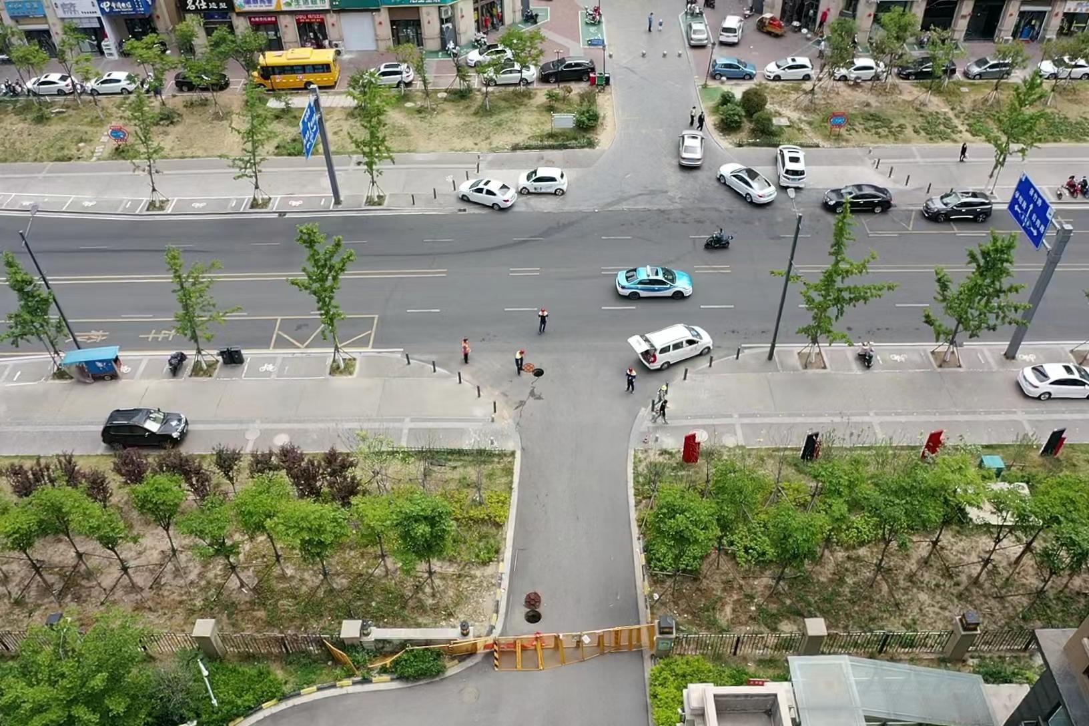
事故污水井位于港利锦绣江南东门（见图2），进水闸门井井盖为球墨铸铁井盖，井盖直径DN700mm，打开井盖后，可见污水，距井口约1.1米，并散发出刺激性气味。

事故污水井

港利锦绣江南

图2 事故现场航拍图
（二）事故污水井基本情况
事故污水井为一麟路污水管道W-19号井（见图3），位于港利锦绣江南小区东门附近。事故污水井分别接受来自西侧港利锦绣江南小区、东侧四季金辉二期小区以及南侧市政污水管网的污水。事故井深4.5米，井室尺寸长1.2米、宽1.2米、高约2.2米，井室顶端距地面约2.3米，井口直径DN600mm。井室内共有四条管道，南北方向管道为污水主管道，管径DN500mm；东西两侧为支管，西侧管道接入港利锦绣江南小区，管径DN300mm；东侧管道接入四季金辉二期小区，管径DN300mm（见图4）。

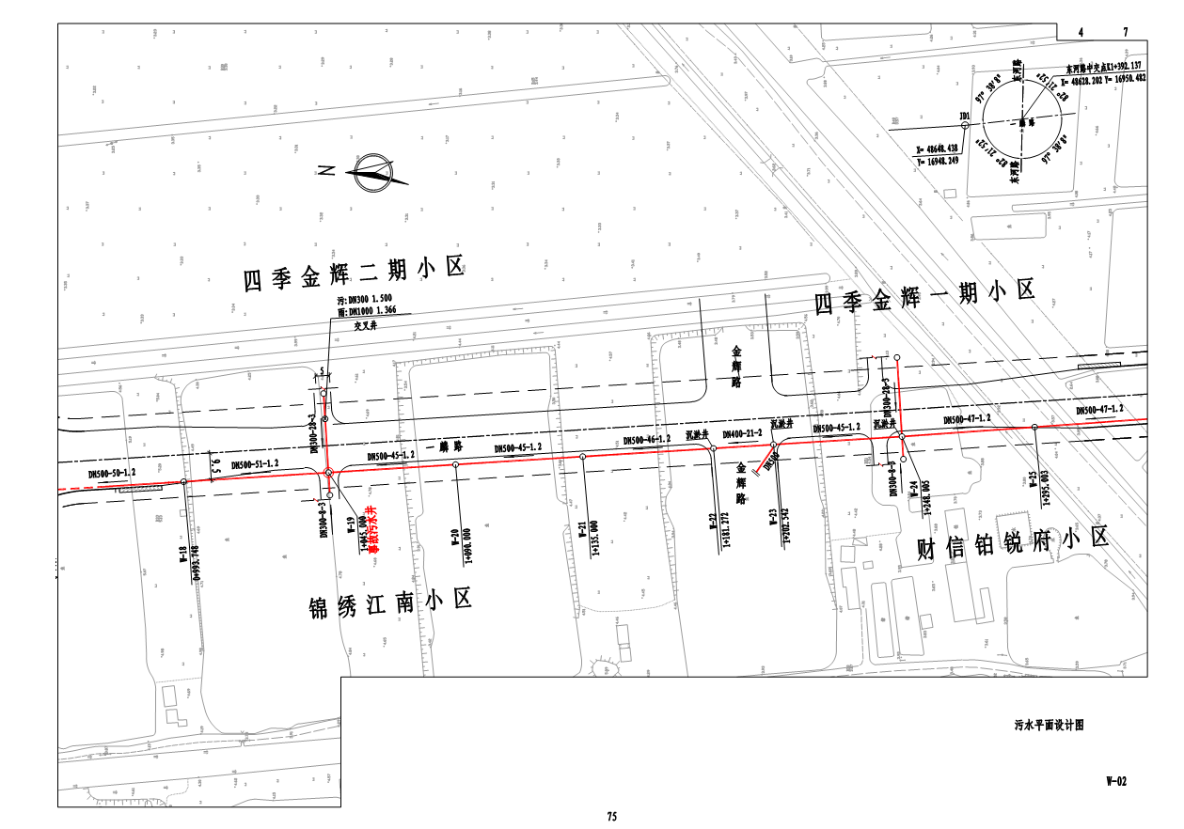

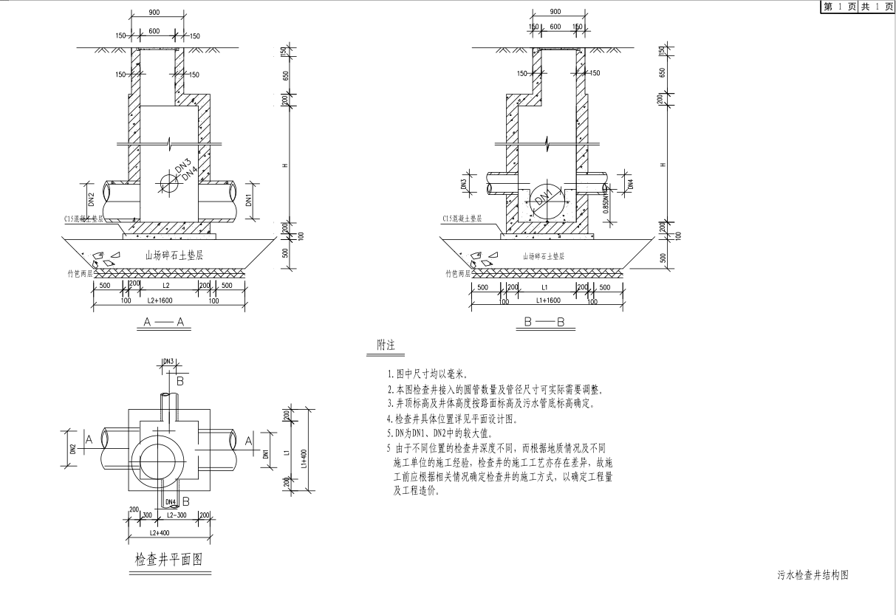
图3 事故污水井平面布置示意图

图4 事故污水井平面、剖面示意图
（三）检验鉴定情况
根据连云港市公安局物证鉴定所出具的《法医学尸体检验鉴定书》（连公物鉴（病理）字〔2022〕76、77号），2名死者的死因均系溺水死亡。
（四）天气情况
根据连云港市气象局提供气象资料，2022年4月9日13时，海州区为晴天，无降水，温度28.7℃，最大风速7.1m/s。
四、事故原因和性质
（一）直接原因
经调查认定，事故的直接原因是：罗家才违反有限空间作业安全管理有关规定⁴，违规下井作业。因有毒有害气体中毒跌落污水井内溺水死亡，聂时礼和余传智在未做好个体防护的情况下盲目施救，导致伤亡扩大。
（二）间接原因
1.排水公司，未落实安全生产主体责任，作业期间未将承包单位及其施工班组纳入本单位安全管理体系，实施统一管理；违反工程发包程序，将部分工程对外分包；将工程违法分包给不具备安全生产条件的淮安朝霆公司，未与淮安朝霆公司签订安全生产管理协议⁵；未严格执行有限空间作业审批管理制度；安全管理人员对施工现场统一协调、管理不到位，对施工现场巡查力度不够，未能及时发现并排除安全隐患；未审核淮安朝霆公司安全
⁴ 《城镇排水管道维护安全技术规程》（CJJ 6－2009）5.1.6 井下作业必须履行审批手续，执行当地的下井许可制度。5.1.8 井下作业前，维护作业单位必须检测管道内有害气体。井下有害气体浓度必须符合本规程第 5.3 节的有关规定。井下作业时，必须进行连续气体检测，且井上监护人员不得少于两人；进入管道内作业时，井室内应设置专人呼应和监护，监护人员严禁擅离职守。
⁵ 《有限空间作业安全指导手册》（应急厅函〔2020〕299号）4.1.7 将有限空间作业发包的，承包单位应具备相应的安全生产条件；发包单位对发包作业安全承担主体责任。发包单位应与承包单位签订安全生产管理协议，明确双方的安全管理职责，或在合同中明确约定各自的安全生产管理职责。发包单位应对承包单位的作业方案和实施的作业进行审批，对承包单位的安全生产工作统一协调、管理，定期进行安全检查，发现安全问题的，应当及时督促整改。
生产条件及进场施工班组人员能力；未组织施工班组安全生产教育培训；未组织安全技术交底。
2.润科集团，未严格执行《集团招标办法》规定，在投资额度不确定，能否适用“内部协同机制”不明确的情况下，未履行审批手续，将高新区地下排水管网排查检测工程交由排水公司负责；未与排水公司签订业务合同及安全生产管理协议；未履行报批手续擅自组织施工；未对排水公司分包情况及现场作业管理进行督导检查。
3.淮安朝霆公司，未落实安全生产主体责任，公司安全管理制度不健全，安全生产责任制不健全，无安全生产管理人员，不具备承接高新区地下排水管网排查检测工程的安全生产条件；将承接工程肢解后以分包名义转包给常熟鑫安公司和永城盛源公司，且未与常熟鑫安公司和永城盛源公司签订安全生产管理协议；工程施工现场未安排项目负责人，仅跟踪工程施工进度，未对常熟鑫安公司、永城盛源公司及现场施工班组安全生产工作实施统一协调、管理；未组织施工班组安全生产教育培训；未组织安全技术交底；未执行有限空间作业审批管理制度。
4.常熟鑫安公司，未落实安全生产主体责任，工程施工现场未安排项目负责人，未对自己所派的现场施工班组安全生产工作实施统一协调、管理；未与聂时礼劳务队等临时作业班组签订业务合同及安全生产管理协议；未组织施工班组安全生产教育培训；未组织安全技术交底；未执行有限空间作业审批管理制度。
5.聂时礼劳务队，未经过有限空间作业安全教育培训，对有限空间作业危险认识不足。违反《城镇排水管道维护安全技术规程》《有限空间作业安全指导手册》等有关要求，违章操作，未按要求配备相关的呼吸器、防毒面罩、检测仪器等应急装备和器材；在未履行有限空间作业审批手续且未通风、未检测、未做好个人防护的情况下，开展有限空间作业。
6.市政公用公司，履行安全监管职责不到位，未能督促指导权属子公司排水公司严格履行安全生产职责，对事故项目存在转包及违法分包的行为失察失管。
7.市、海州区住建部门，对由市属国企承建且产权仍未移交属地的市政工程日常监管方面存在职责交叉不清等问题；对市政工程涉及有限空间作业安全监管力度不够；未能及时发现并制止润科集团未履行报批手续擅自组织施工的行为。
（三）事故性质
经调查认定，该起事故是一起一般生产安全责任事故。
五、对有关责任人和单位的处理建议
（一）建议免于追究刑事责任人员
1.聂时礼，聂时礼劳务队负责人。负责作业场所现场指挥，未按照《城镇排水管道维护安全技术规程》《有限空间作业安全指导手册》等有限空间作业安全管理规定进行作业，导致发生事故，对事故的发生负有直接责任。鉴于其在事故中死亡，建议免于追究刑事责任。
（二）建议依法追究刑事责任人员
1.王亦武，淮安朝霆公司法定代表人，公司安全生产第一责任人，因涉嫌重大责任事故罪被取保候审。公司安全管理制度不健全，安全生产责任制不健全，无安全生产管理人员，明知不具备相应安全生产条件承接高新区地下排水管网排查检测工程；将承接工程肢解后以分包名义转包给常熟鑫安公司和永城盛源公司，且未与常熟鑫安公司和永城盛源公司签订业务合同及安全生产管理协议；工程施工现场未安排项目负责人，未对常熟鑫安公司、永城盛源公司及现场施工班组安全生产工作实施统一协调、管理；未组织施工班组安全生产教育培训；未组织安全技术交底；未执行有限空间作业审批管理制度。对事故的发生负有重要责任，建议由司法机关依法追究刑事责任。
2.李素琴，常熟鑫安公司法定代表人，公司安全生产第一责任人，负责公司全面工作，因涉嫌重大责任事故罪被取保候审。工程施工现场未安排项目负责人，未对自己所派现场施工班组的安全生产工作实施统一协调、管理；未与聂时礼劳务队等临时施工班组签订业务合同及安全生产管理协议；未组织施工班组安全生产教育培训；未组织安全技术交底；未执行有限空间作业审批管理制度。对事故的发生负有重要责任，建议由司法机关依法追究刑事责任。
（三）建议依法给予行政处罚的责任人员
1.赵旋，市政公用公司副总经理兼任排水公司党支部书记，排水公司安全生产第一责任人，未认真履行《中华人民共和国安全生产法》第二十一条⁶规定职责，对排水公司安全生产主体责任不落实，高新区地下排水管网排查检测工程管理混乱负有重要责任，依据《中华人民共和国安全生产法》第九十五条第一项之规定⁷，建议由市应急管理局给予罚款。
2.高军栋，原润科集团总经理，润科集团安全生产第一责任人，未认真履行《中华人民共和国安全生产法》第二十一条规定职责，对润科集团未与排水公司签订业务合同及安全生产管理协议，未将排水公司高新区地下排水管网排查检测工程安全生产工作纳入统一协调、管理负有重要责任，依据《中华人民共和国安全生产法》第九十五条第一项之规定，建议由市应急管理局给予罚款。
3.姜源，润科集团党支部书记、董事长，润科集团安全生产第一责任人，未认真履行《中华人民共和国安全生产法》第二十一条规定职责，对润科集团未与排水公司签订业务合同及安全生产管理协议，未将排水公司高新区地下排水管网排查检测工程安全生产工作纳入统一协调、管理负有重要责任，依据《中华人民共和国安全生产法》第九十五条第一项之规定，建议由市应急管理局给予罚款。
⁶ 《中华人民共和国安全生产法》第二十一条 生产经营单位的主要负责人对本单位安全生产工作负有下列职责：（一）建立健全并落实本单位全员安全生产责任制，加强安全生产标准化建设；（二）组织制定并实施本单位安全生产规章制度和操作规程；（三）组织制定并实施本单位安全生产教育和培训计划；（四）保证本单位安全生产投入的有效实施；（五）组织建立并落实安全风险分级管控和隐患排查治理双重预防工作机制，督促、检查本单位的安全生产工作，及时消除生产安全事故隐患；（六）组织制定并实施本单位的生产安全事故应急救援预案；（七）及时、如实报告生产安全事故。
⁷ 《中华人民共和国安全生产法》第九十五条 生产营业单位的主要负责人未履行本法规定的安全生产管理职责，导致发生生产安全事故的，由应急管理部门依照下列规定处以罚款:（一）发生一般事故的，处上一年年收入百分之四十的罚款。

（四）有关公职人员
对于在事故调查过程中发现的有关部门和单位的公职人员履职方面的问题线索及相关材料，将及时移交纪检监察机关。对有关人员的党政纪处分和有关单位的处理意见，由纪检监察机关提出；涉嫌刑事犯罪人员，由纪检监察机关移交司法机关处理。对于项目实施过程中涉及的转包及违法分包问题，由纪检监察机关进一步调查并对有关人员和单位进行处理。
（五）有关事故单位
1.排水公司，违反《中华人民共和国安全生产法》第二十八条⁸、第四十四条⁹、第四十六条¹⁰、第四十九条¹¹规定，依据《中华人民共和国安全生产法》第一百一十四条第一款¹²之规定，建议由市应急管理局对其进行处罚。
⁸ 《中华人民共和国安全生产法》第二十八条 生产经营单位应当对从业人员进行安全生产教育和培训，保证从业人员具备必要的安全生产知识，熟悉有关的安全生产规章制度和安全操作规程，掌握本岗位的安全操作技能，了解事故应急处理措施，知悉自身在安全生产方面的权利和义务。未经安全生产教育和培训合格的从业人员，不得上岗作业。
生产经营单位使用被派遣劳动者的，应当将被派遣劳动者纳入本单位从业人员统一管理，对被派遣劳动者进行岗位安全操作规程和安全操作技能的教育和培训。劳务派遣单位应当对被派遣劳动者进行必要的安全生产教育和培训。
生产经营单位应当建立安全生产教育和培训档案，如实记录安全生产教育和培训的时间、内容、参加人员以及考核结果等情况。
⁹ 《中华人民共和国安全生产法》第四十四条 生产经营单位应当教育和督促从业人员严格执行本单位的安全生产规章制度和安全操作规程；并向从业人员如实告知作业场所和工作岗位存在的危险因素、防范措施以及事故应急措施。
¹⁰ 《中华人民共和国安全生产法》第四十六条 生产经营单位的安全生产管理人员应当根据本单位的生产经营特点，对安全生产状况进行经常性检查；对检查中发现的安全问题，应当立即处理；不能处理的，应当及时报告本单位有关负责人，有关负责人应当及时处理。检查及处理情况应当如实记录在案。
生产经营单位的安全生产管理人员在检查中发生重大事故隐患，依照前款规定向本单位有关负责人报告，有关负责人不及时处理的，安全生产管理人员可以向主管的负有安全生产监督管理职责的部门报告，接到报告的部门应当依法及时处理。
¹¹ 《中华人民共和国安全生产法》第四十九条 生产经营单位不得将生产经营项目、场所、设备发包或者出租给不具备安全生产条件或者相应资质的单位或者个人。
生产经营项目、场所发包或者出租给其他单位的，生产经营单位应当与承包单位、承租单位签订专门的安全生产管理协议，或者在承包合同、租赁合同中约定各自的安全生产管理职责；生产经营单位对承包单位、承租单位的安全生产工作统一协调、管理，定期进行安全检查，发现安全问题的，应当及时督促整改。
¹² 《中华人民共和国安全生产法》第一百一十四条 发生生产安全事故，对负有责任的生产经营单位除要求其依法承担相应的赔偿等责任外，由应急管理部门依照下列规定处以罚款:（一）发生一般事故的，处三十万元以上一百万元以下的罚款。

2.淮安朝霆公司，违反《中华人民共和国安全生产法》第二十条¹³、第二十八条、第四十四条、第四十六条、第四十九条规
定，依据《中华人民共和国安全生产法》第一百一十四条第一款之规定，建议由市应急管理局对其进行处罚。
3.常熟鑫安公司，违反《中华人民共和国安全生产法》第二十八条、第四十四条、第四十六条、第四十九条、第五十二条¹⁴规定，依据《中华人民共和国安全生产法》第一百一十四条第一款之规定，建议由市应急管理局对其进行处罚。
4.润科集团，违反《中华人民共和国安全生产法》第二十八条、第四十四条、第四十六条、第四十九条规定，依据《中华人民共和国安全生产法》第一百一十四条第一款之规定，建议由市应急管理局对其进行处罚。
5.市政公用公司，建议向城建控股集团作出深刻检查。
（六）有关行业监管部门
建议市住建局进一步厘清市、海州区两级住建部门关于城市地下管网领域各自监管职责，明确各自监管责任，并对高新区地下排水管网排查检测工程行业监管情况进行自查，自查及整改情况报市纪委监委和市应急管理局。
六、主要教训
（一）责任悬空，压力传导不到位
¹³ 《中华人民共和国安全生产法》第二十条 生产经营单位应当具备本法和有关法律、行政法规和国家标准或者行业标准规定的安全生产条件；不具备安全生产条件的，不得从事生产经营活动。
¹⁴ 《中华人民共和国安全生产法》第五十二条 生产经营单位与从业人员订立的劳动合同，应当载明有关保障从业人员劳动安全、防止职业危害的事项，以及依法为从业人员办理工伤保险的事项。
生产经营单位不得以任何形式与从业人员订立协议，免除或者减轻其对从业人员因生产安全事故伤亡依法承担的责任。
相关行业监管部门及企业未严格落实《关于深化提升安全生产专项整治三年行动的实施方案》第三十五条“持续提升企业有限空间作业管理水平”、第三十六条“持续强化‘三外’项目安全监管”相关要求，未按照《市安委会办公室关于切实做好疫情防控期间复工复产安全生产工作的通知》、“风险管控隐患排查月”开展风险辨识和隐患排查，各级责任未压紧压实，未形成责任链条与工作合力，存在上热下冷、上紧下松等问题。
（二）思想懈怠，吸取教训不到位
相关行业监管部门及企业未认真落实省市关于有限工作作业、“三外”项目监管等要求，安全生产工作未做到保持工作不断、力度不减、尺度不松。同时，未认真吸取今年国内其他城市发生的有限空间事故教训，在事故防范上一定程度上存在松懈思想和侥幸心理。
（三）监管缺失，管控措施不到位
市政公用公司履行安全监管职责不到位，未能督促指导权属子公司排水公司履行安全生产职责，督促、指导排水公司落实安全生产主体责任不力，对排水公司未经公司集体讨论、未依规向上级报告、未按规范程序将工程发包给不具备安全生产条件的淮安朝霆公司等行为失察失管。市、海州区住建部门未严格履行行业监管职责，督促、指导企业落实安全生产主体责任不力，有限空间作业安全监管力度不够，未能及时发现并制止润科集团未履行报批手续擅自组织施工的行为。
（四）违章作业，教育培训不到位
聂时礼劳务队作业人员均未接受过有限空间作业安全培训，有限空间安全风险认识不足。未按要求配备相关的呼吸器、防毒面罩、检测仪器等应急装备和器材，在未履行有限空间作业审批手续且未通风、未检测、未做好个人防护的情况下，擅自进入事故井内进行作业导致事故发生。同时，1人遇险后，另外2人盲目施救，导致事故后果扩大。
（五）违法发包，安全责任不落实
排水公司将工程违法分包给不具备安全生产条件的淮安朝霆公司，未与淮安朝霆公司签订安全生产管理协议。安全管理人员对施工现场统一协调、管理不到位，对施工现场巡查力度不够，未能及时发现并排除安全隐患。未执行有限空间作业审批管理制度，未组织施工班组安全教育培训，未组织安全技术交底。
七、事故防范措施和建议
（一）深刻吸取教训，做到警钟长鸣
排水公司、市政公用公司、润科集团要认真贯彻落实习近平总书记关于安全生产方面的重要指示批示精神，切实提高政治站位，强化底线思维，真正把安全生产摆在突出位置，进一步细化压实“三个责任”。要认真剖析本次事故原因，深挖细究问题根源，深入开展警示教育，切实做到以案为鉴、举一反三，切实消除思想认识上的麻痹、风险防范上的短板和日常监管上的盲区，树牢安全红线，筑牢安全防线，守住事故底线。
（二）严格监管执法，彻底整治隐患
市住建局和海州区住建局要持续加大执法力度，杜绝执法处罚“宽松软”，严厉查处冒险野蛮作业、不顾安全抢工期作业等各类违法违规行为，严格落实“四个一律”执法措施，切实强化执法的惩戒和震慑作用。对存在“未落实作业审批制度，擅自进入有限空间作业”“未对有限空间作业场所进行辨识，并设置明显安全警示标志”等重大事故隐患的，要严格依法实施处罚，公开曝光违法企业和违法人员，加大行刑衔接力度，进一步提高企业违法成本。
（三）强化风险管控，落实企业责任
排水公司、市政公用公司、润科集团要严格落实企业主体责任，按照《安全生产法》和《有限空间作业安全指导手册》等有关规定，要严格项目发包管理，不得将生产经营项目、场所、设备发包或者出租给不具备安全生产条件或者相应资质的单位或者个人。要建立健全安全生产责任制，明确各部门安全管理职责和范围，强化施工作业现场安全管理，要将承包单位的安全生产工作统一协调、管理，严禁以包代管，定期进行安全检查，发现安全问题的，应当及时督促整改。要加大风险辨识管控和隐患排查治理力度，坚决避免各类事故的发生。
（四）强化教育培训，提升安全水平
排水公司要加大有限空间作业安全培训力度，广泛开展有限空间作业安全专题培训，使安全管理人员和从业人员清楚有限空间作业风险辨识、作业规程和应急处置要求，确保有限空间作业点警示标识与风险告知齐全，作业程序、危险因素和防范要求明确，监护人员与防护用具齐全。通过微信、网站、报纸、电视等各种媒体，开展事故警示教育，加大宣传工作力度和效果，普及有限空间等危险作业安全常识和科学施救知识，用惨痛事故后果警示从业人员提高安全意识。

市政府海州区“4•9”一般中毒和窒息
事故调查组
2022年7月4日

